

МИНИСТЕРСТВО НАУКИ И ВЫСШЕГО ОБРАЗОВАНИЯ РОССИЙСКОЙ ФЕДЕРАЦИИ

**ФЕДЕРАЛЬНОЕ ГОСУДАРСТВЕННОЕ БЮДЖЕТНОЕ ОБРАЗОВАТЕЛЬНОЕ УЧРЕЖДЕНИЕ ВЫСШЕГО ОБРАЗОВАНИЯ «ДОНСКОЙ ГОСУДАРСТВЕННЫЙ ТЕХНИЧЕСКИЙ УНИВЕРСИТЕТ»**

**(ДГТУ)**

|  |  |  |  |  |
| --- | --- | --- | --- | --- |
| Факультет « | | Информатика и вычислительная техника | » | |
|  |  | наименование факультета |  |  |
| Кафедра « | | Информационные системы и технологии | » | |
|  |  | наименование кафедры |  |  |

|  |  |  |  |  |  |  |  |  |  |  |  |  |  |  |  |  |  |  |  |  |  |  |  |  |
| --- | --- | --- | --- | --- | --- | --- | --- | --- | --- | --- | --- | --- | --- | --- | --- | --- | --- | --- | --- | --- | --- | --- | --- | --- |
|  |  |  |  |  |  |  |  | **КОНТРОЛЬНАЯ РАБОТА** | | | | | | | |  |  |  |  |  |  |  |  |  |
| Дисциплина (модуль) « | | | | «Операционные системы» | | | | | | | | | | | | - | | | | |  |  |  |  |
|  |  |  |  |  |  |  |  |  |  |  |  |  |  |  |  | |  |  |  |  |  |  |  |  |
|  |  |  |  |  |  |  |  |  |  |  |  |  |  |  | наименование учебной дисциплины (модуля) | | | | | | | | |  |
|  |  |  |  |  |  |  |  |  |  |  |  |  |  |  |  |  | | » |  |  |  |  |  |  |
| Направление подготовки/специальность _09.03.02_ | | | | | | | | | | | Информационные системы и технологии | | | | | | | | | | | | |  |
|  |  |  |  |  |  |  |  | код |  |  | наименование направления подготовки/специальности | | | | | | | | | | | | |  |
|  | | | |  | | | | | | | | | | |  |  |  |  |  |  |  |  |  |  |
| Направленность (профиль) | | |  | Информационные системы и технологии | | | | | | | | | | | |  |  |  |  |  |  |  |  |  |
| Номер зачетной книжки _2059732 | | | | |  | | Номер варианта | | | | 5 Группа | | | | |  | ВИС23 | | | | | | |  |
|  | | | |  |  |  |  | | | |  |  |  |  |  |  |  | |  |  | |  |  |  |
| Обучающийся | | | |  |  |  | 30.09.2021 | | | | |  |  |  |  | М. В. Воликов | | | |  | | | |  |
|  |  |  |  |  |  |  |  | подпись, дата | | |  |  |  |  |  |  | И.О. Фамилия | | | | | | |  |
| Контрольную работу проверил | | | |  |  |  |  |  |  |  |  |  |  |  |  |  | Кудинов Никита Валерьевич | | | | | | |  |
|  |  |  |  |  |  |  |  | подпись, дата | | | | | | | |  | должность, И.О. Фамилия | | | | | |  |  |

Ростов-на-Дону

2021

**Лабораторная работа № 5.**

**Цель работы:** Познакомится с файловой системой OS Linux.

**Ход работы:** Запустить терминал в ОС и узнать, какие функции выполняют команды.

1. Войдем в систему под своей учетной записью используем команду login, после чего вводим данные аккаунта созданного при установке системы.
2. Введем содержимое каталога в полной форме используем команду ls -a.
3. Переместим каталога в “/” воспользуемся командой sudo mv /(путь до каталога/файла) /.
4. Сохранить в файле $HOME/filelist.lst список каталогов в каталоге /, воспользуемся nano:
5. Nano $HOME/filelist.lst
6. Записываем список каталогов из “/”
7. Ctrl+x, y, вводим название файла, enter
8. Выведем рекурсивных список файлов, учитывая скрытые, воспользуемся командой tree.

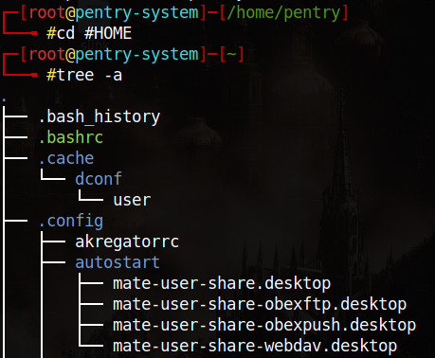

1. Создаем директории temp, dst, src в домашнем каталоге.

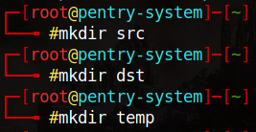

1. Создадим файл директории src, Для этого воспользуемся командой touch b nano. С помощью touch создаем файл f1 (touch f1), при помощи nano редактируем его содержимое.
2. Переместим(без проблем) файл из лабораторной №2 в директории temp, dst, src с помощью команды cp /текуший каталог/файл #HOME.
3. Для создания жесткой ссылки воспользуемся командой ln (ln /root/src/(имя файла) hardlink.
4. Для создания символической (мягкой) ссылки воспользуемся командой ln (ln -s /root/src/(имя файла) softlink.
5. Рекурсивная расширенная информация каталога #HOME выглядит следующим образом:

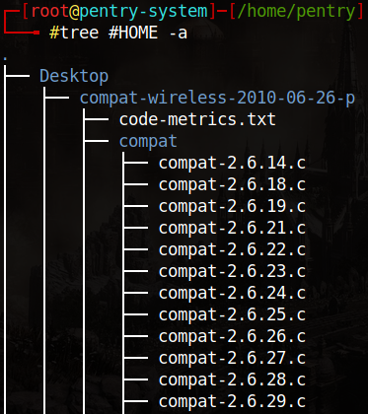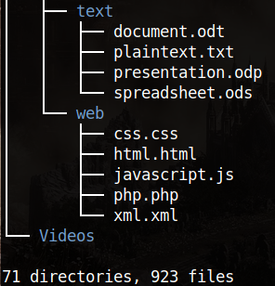

(-a для отображения всех файлов в этом каталоге).

1. Команды cat /src/f1; cat /dst/f1; cat /f1 не выполняются из #HOME из-за того, что cat не может найти к ним путь не смотря на то, что эти файлы там существуют.
2. Копируем с помощью команды cp, f1 в директорию tmp.



Читаем содержимое файла из tmp, находясь в #HOME.

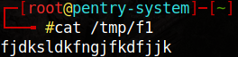

1. Удаляем файл f1 командой rm, переходим в каталог #HOME и повторяем команду предыдущего пункта.

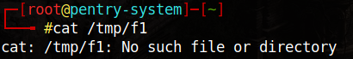

Получаем ответ, что такого файла не существует.

1. В пп 12, 13 и 14 команда выполнялась только в пп 12, т.к. только в нем был доступ к каталогу, в пп12 не было доступа, а в пп 14 не существовало файла в этом каталоге.
2. В каталоге нет файлов содержащих txt так как там содержатся только символические и жесткие ссылки.
3. Удалим каталог dst с помощью команды rm -r dst (-r означает рекурсивное удаление, директории с ее содержимым), исполняемой из директории #HOME.
4. При попытке копировать директорию src в temp возникает ошибка доступа.

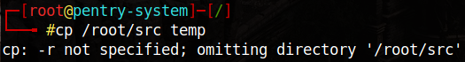

1. Таким же образом как и в пп 17 удалим каталог src с помощью команды rm -r src, исполняемой из директории #HOME.
2. Выйдем из системы, воспользуемся командой service lightdm restart (из под суперпользователя).